ООО «РЭДМЭДРОБОТ»
ИСХОДЯЩИЙ | № 10111
ОТ «22» ИЮНЯ 2016 ГОДА

+7 (495) 933-05-95

СПАРТАКОВСКИЙ ПЕР., 2С1,
МОСКВА, 105082
WWW.REDMADROBOT.RU

ПРЕСС-РЕЛИЗ
Компания Redmadrobot стала лидером премии «Золотое приложение 2016»

Компания Redmadrobot стала лидером премии «Золотое приложение 2016», получив пять наград. Призами были отмечены проекты «АльфаСтрахование Мобайл», «Вкусомания» и «Банк Открытие». Redmadrobot выполнила проектирование, дизайн и разработку на платформах iOS и Android.

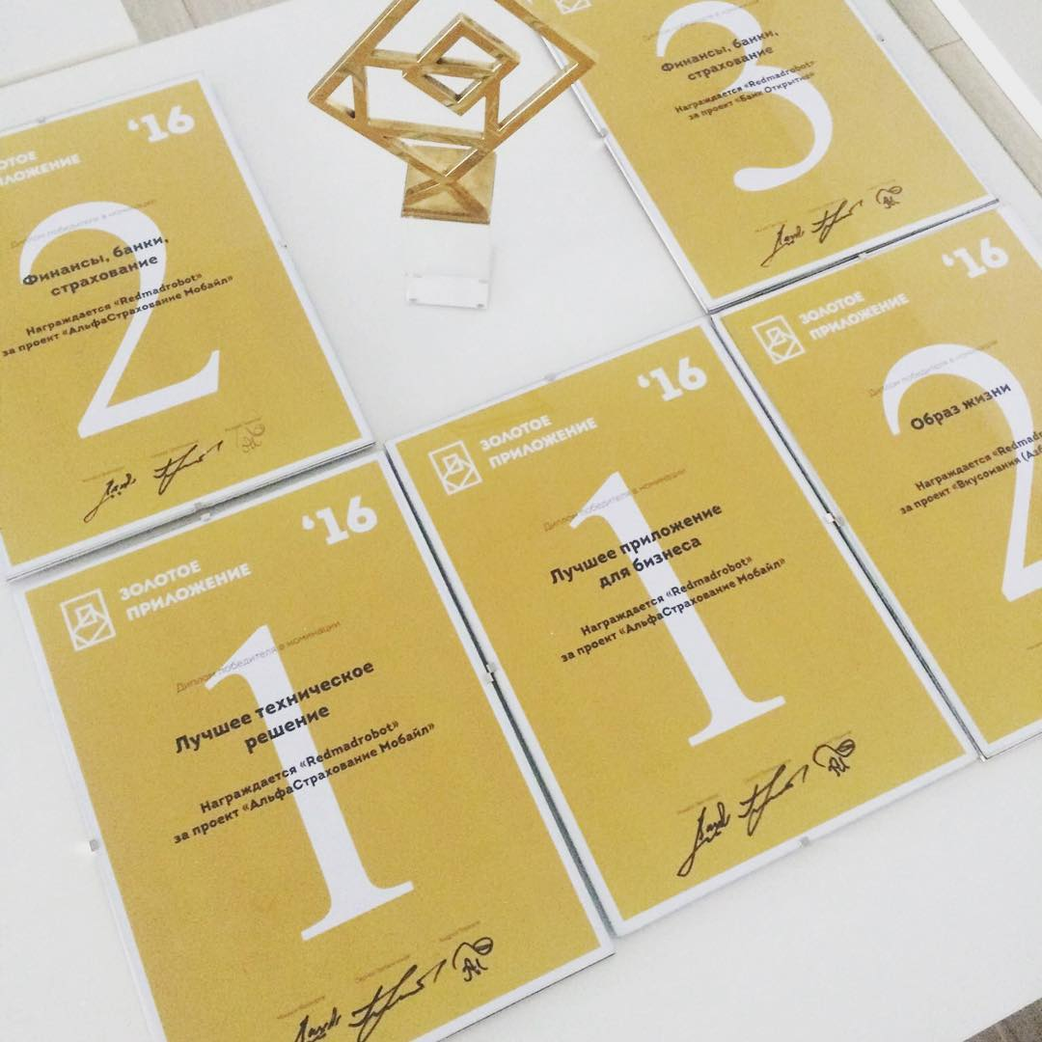

«АльфаСтрахование Мобайл», страховое приложение с дистанционным урегулированием убытков и IP-телефонией, стало «Лучшим приложением для бизнеса» и «Лучшим техническим решением».

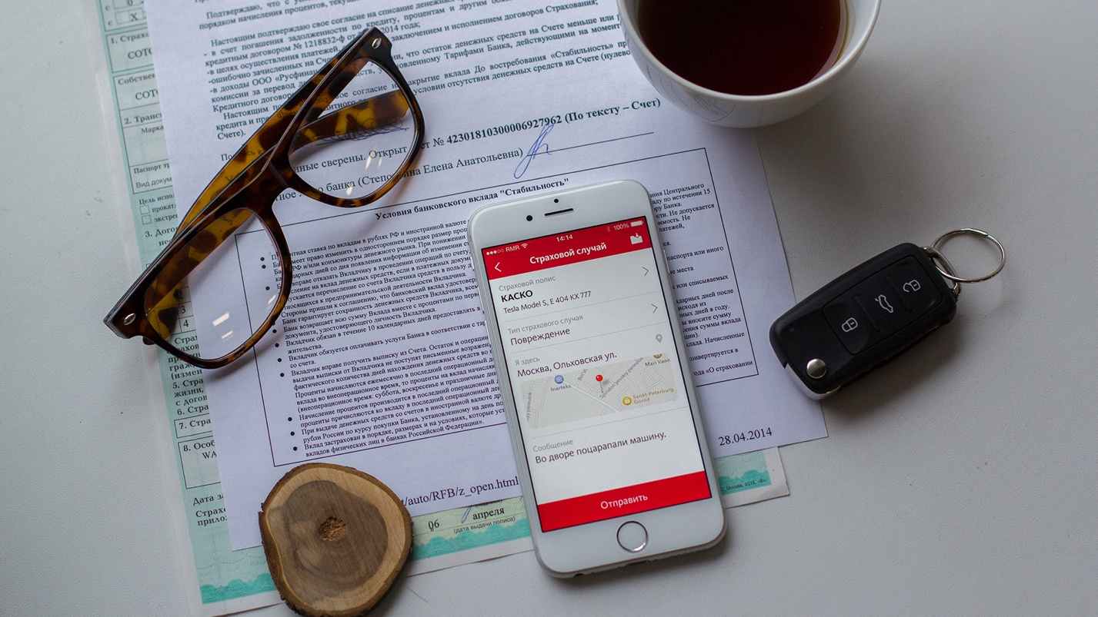
Приложение «АльфаСтрахование Мобайл»

Оно также получило приз в категории «Финансы, Банки, страховые», как и другой проект Redmadrobot — мобильный «Банк Открытие»

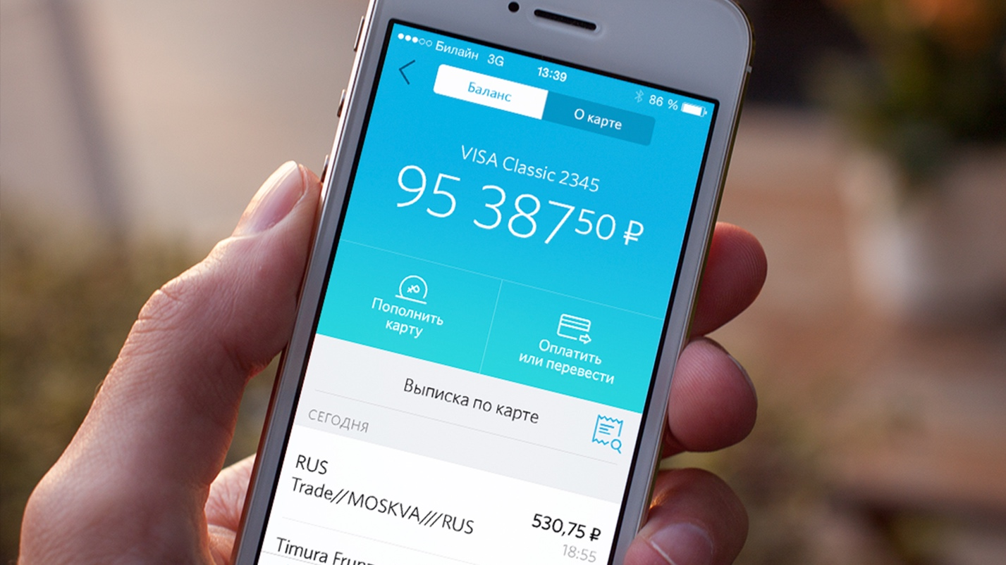
Приложение «Банк Открытие»

Приложение «Вкусомания», мобильная система лояльности для покупателей «Азбуки Вкуса», было отмечено в категории «Образ жизни».
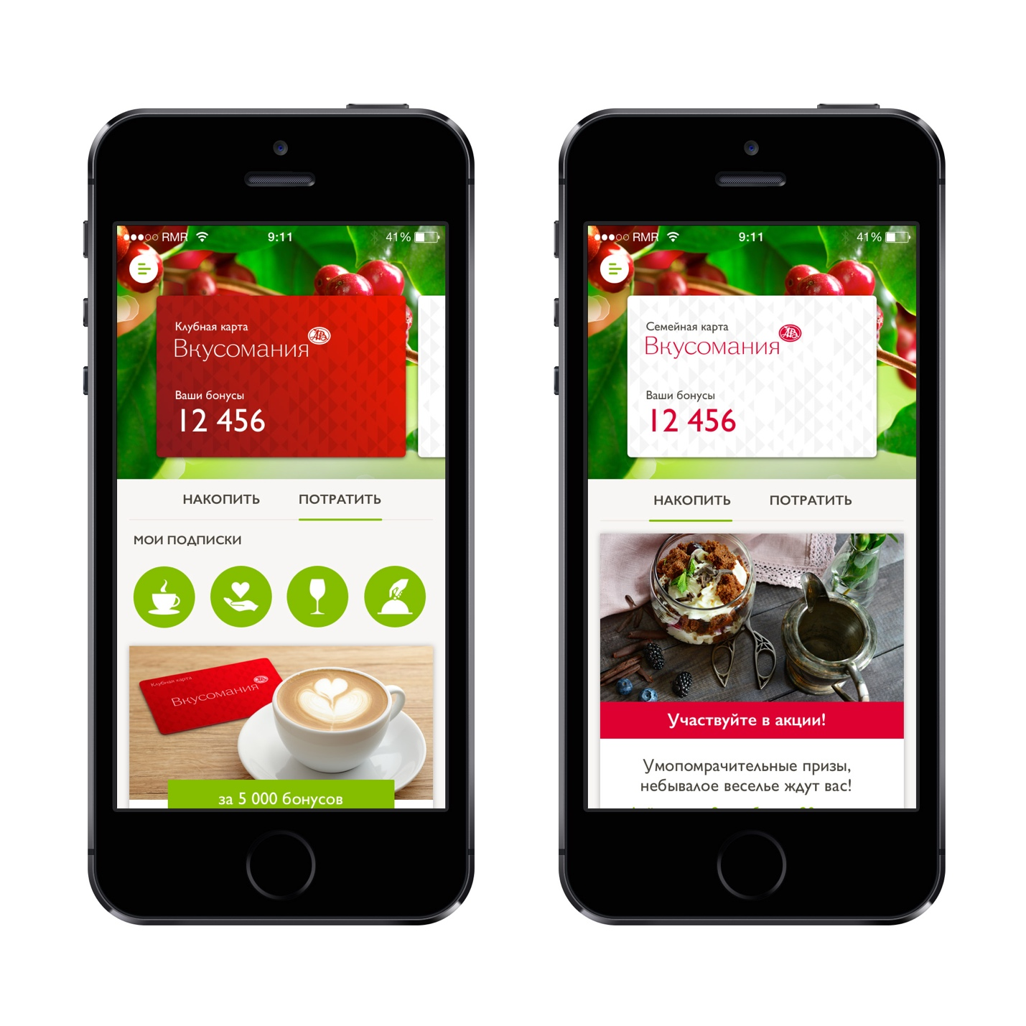
Приложение «Вкусомания»

«Золотое приложение» — крупнейший конкурс в русскоязычном сегменте мобильных приложений. В 2016 году за победу боролись 122 заявки в 21 номинации, лучших определяло экспертное жюри. Полный список победителей доступен на сайте премии.
Redmadrobot — ведущая российская компания по разработке мобильных решений для бизнеса. Клиенты: «Вымпелком», «МегаФон», X5 Retail Group, «АльфаСтрахование», ФК «Открытие», ФГ «Лайф», Ренессанс страхование, Ernst&Young, Samsung, Mail.Ru Group, ABBYY, ИД «КоммерсантЪ», «Газета.Ru» и многие другие. В штаб-квартире компании в Москве работает более 150 человек.

Контакты
Анна Граве
+79269469237
ga@redmadrobot.com
press@redmadrobot.com

